河北广播电视大学
财务内控信息系统使用手册(Ⅰ)

一、初始化

1. 安装软件客户端
（1） 打开电脑C盘Program Files(X86)中的Internet Explorer文件夹，找到双击打开IE浏览器，在地址栏中输入网址http://202.206.236.15:8080，输入Enter（回车）出现如下界面后，点击“大众版”。 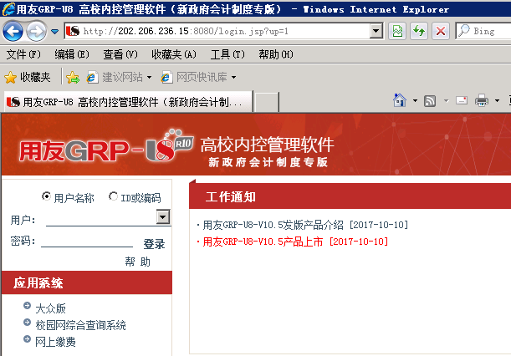

（2）如出现下图界面，点击“安装按钮”,允许电脑运行程序。
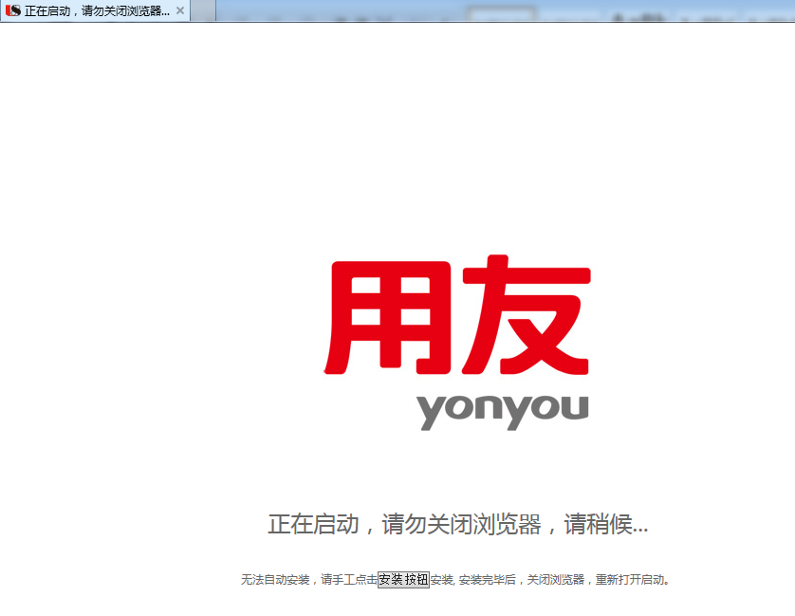
（3）点击"安装",出现黑色框后,点击电脑任意键完成安装。
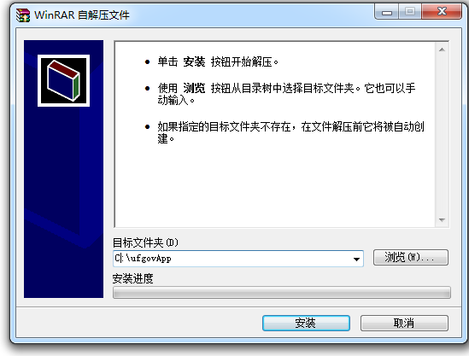
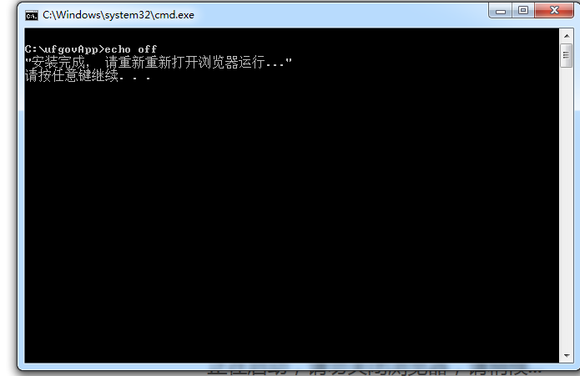
（4）重新打开IE浏览器，重新输入网址http://202.206.236.15:8080，点击“大众版”，点击“允许”，出现黑色框体加红色进度条，代表程序正在更新安装，耐心等待。
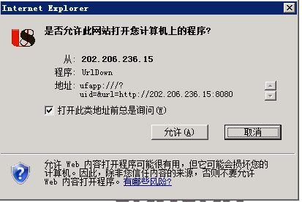

（5）更新安装完成后，在设置加密认证参数界面中，输入加密服务器地址（IP地址）202.206.236.15，点击“测试”，提示“加密服务已启动”后，点击“确定”。
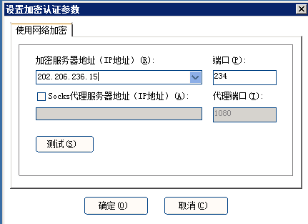
（6）输入IP和端口号202.206.236.15，点击“确定”。
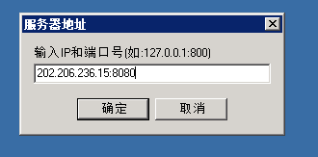
（7）软件登录界面，用户名是您的工号或者身份证号，初始密码为1。
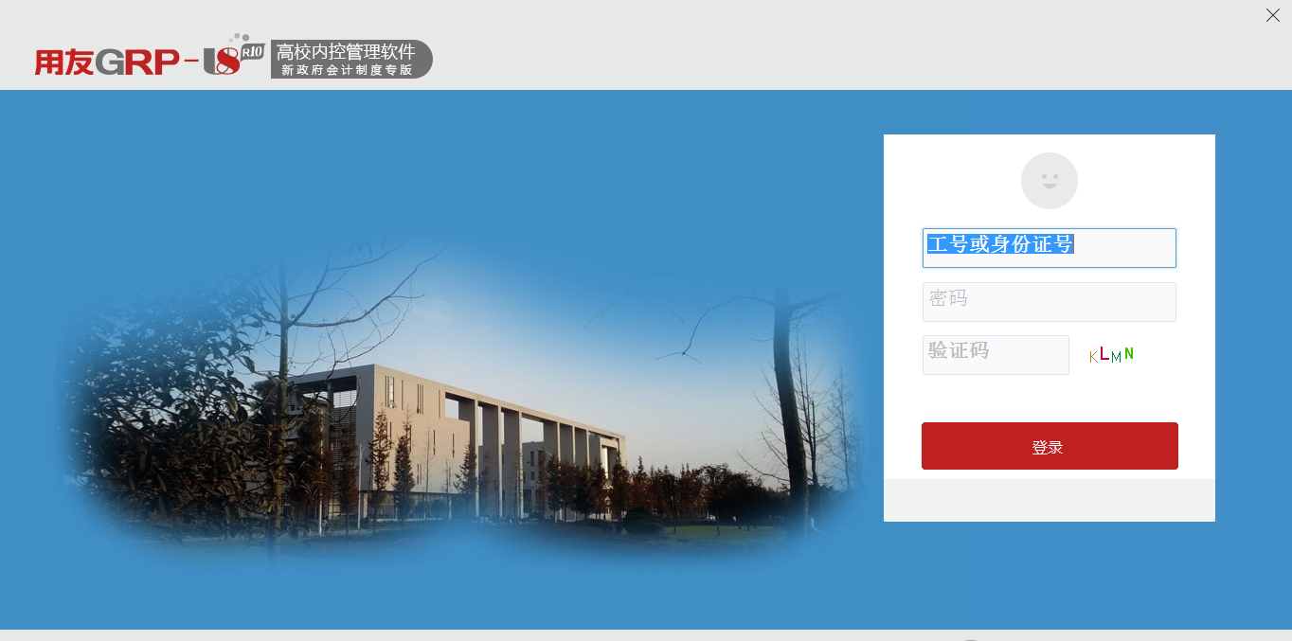
2. 登录方式
首次安装完成后，电脑桌面上会出现，下次可直接双击打开登录即可。
进入首页：
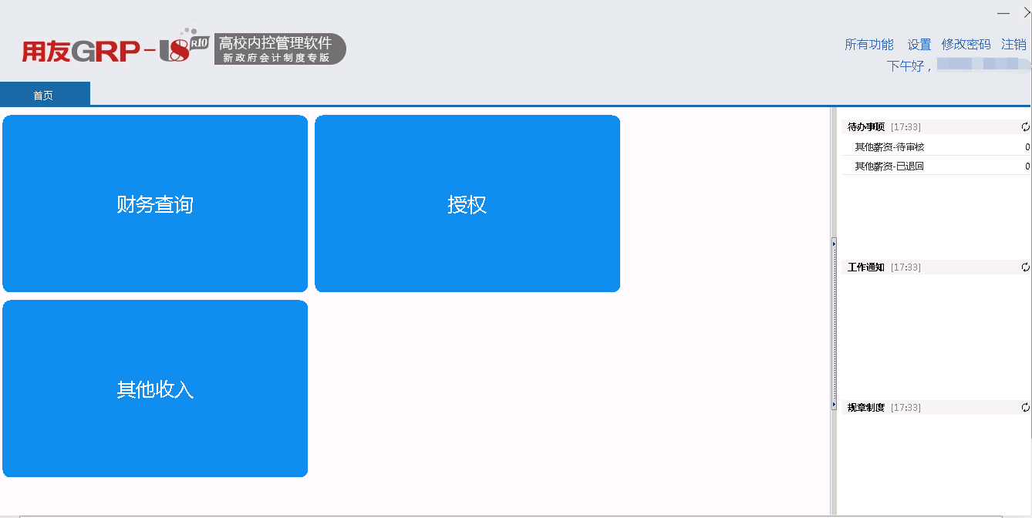二、个人资料修改

1. 修改密码
点击界面右上角的修改密码，进行登录密码的修改。密码可以是不超过12位的字母数字组合。

2. 个人资料
用于查询个人资料，主要包含信息如下图：
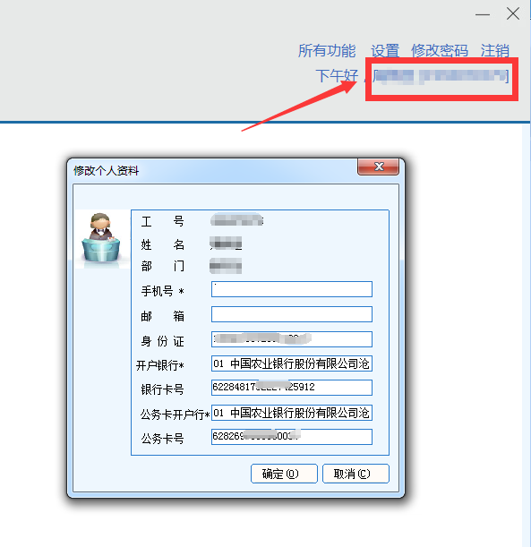
为安全起见，在此修改的个人资料暂不与财务操作系统同步，如有个人工资卡号或公务卡号变更，请联系财务人员高珊进行修改。

三、个人薪资和项目账查询

1. 薪资查询
主要用于查询个人的工资、其他收入和个人借款。
1.1工资查询
选择需要查询的开始月份和结束月份，点击“查询”，表格中列出相关的工资项目和明细数据。
注：
- 双击某条记录，可以查询其他个人薪资收入。
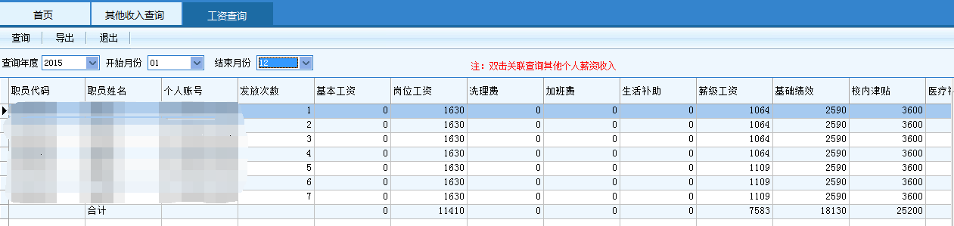1.2其他收入查询
选择需要查询的开始月份和结束月份，点击“查询”，表格中列出个人薪资的其他收入。
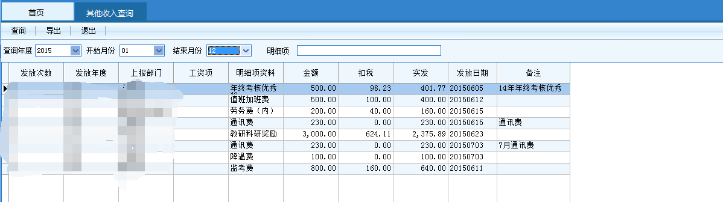
说明：
1-3月份其他收入发放日期显示为4月份，是因新旧系统转换造成的，实际收入项已于当月按时发放到位。
2. 个人项目查询
2.1个人项目总账
查询当前登录人自己项目的总账，主要体现年初预算、收入、累计支出、余额和执行比例。
注：
- 只有项目（含科研项目和部门项目）负责人可以查询此项
- 双击某条记录，关联查询该项目的明细账
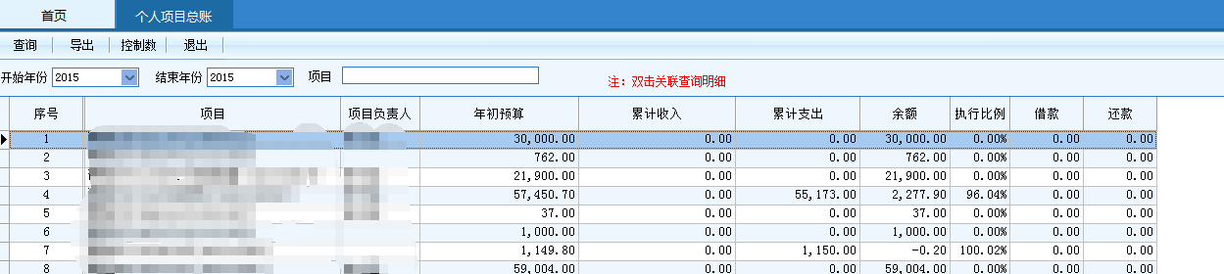2.2个人项目明细账
查询登录人自己负责项目的明细账，主要体现年初预算、收入、累计支出和余额。与该登录人相关项目的所有记录进行明细显示。
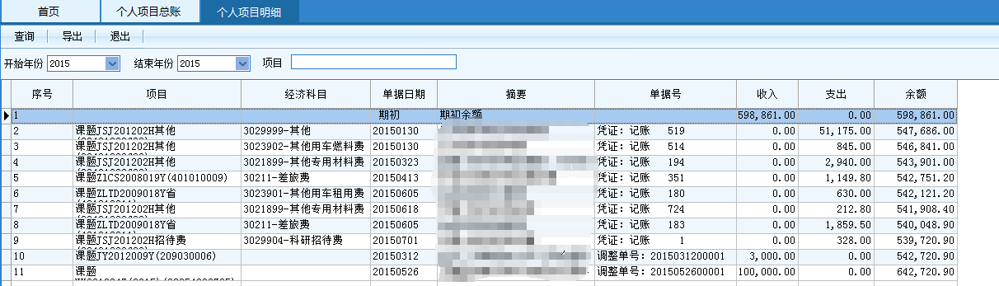
3. 指标查询
3.1指标余额表
查询预算指标的余额和当前数据的执行比例，主要包含年初预算、调增、调减、指标余额和执行比例。
注：
- 只有部门负责人可以查询部门所有项目的预算指标和个人的预算指标。
- 项目负责人只可以查询个人的预算指标。
- 双击某条指标可以关联查询该指标的明细账。
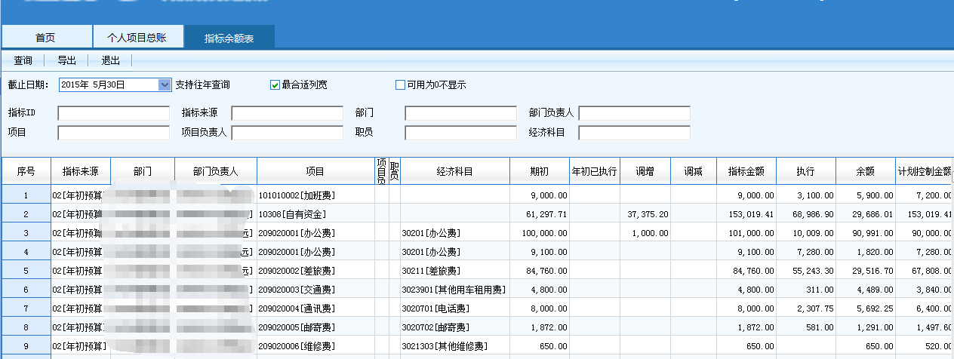

3.2指标明细账
查询预算指标的明细记录的余额和执行比例。
注：
- 部门负责人可以查询部门所有项目的预算指标和个人的预算指标。
- 项目负责人只可以查询个人的预算指标。
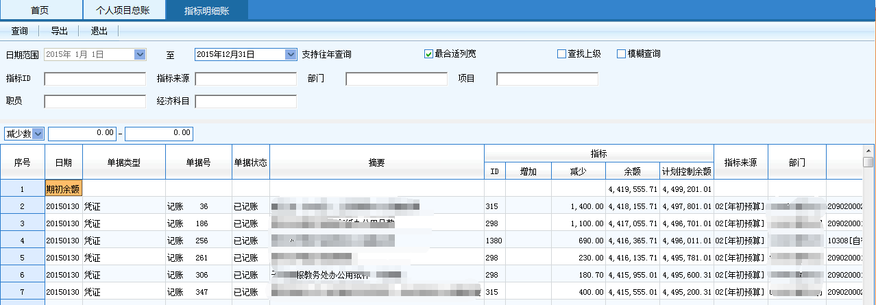

四、业务操作——其他收入

用于填写校内人员其他收入和校外人员劳务费。个人收入申报和该部门相对应的预算指标关联。
1. 其他收入申报
此功能用于进行校内职工除工资以外的其他收入的申报，如评审费，监考费等。
点击“新单”，输入摘要信息，选择转账结算方式。
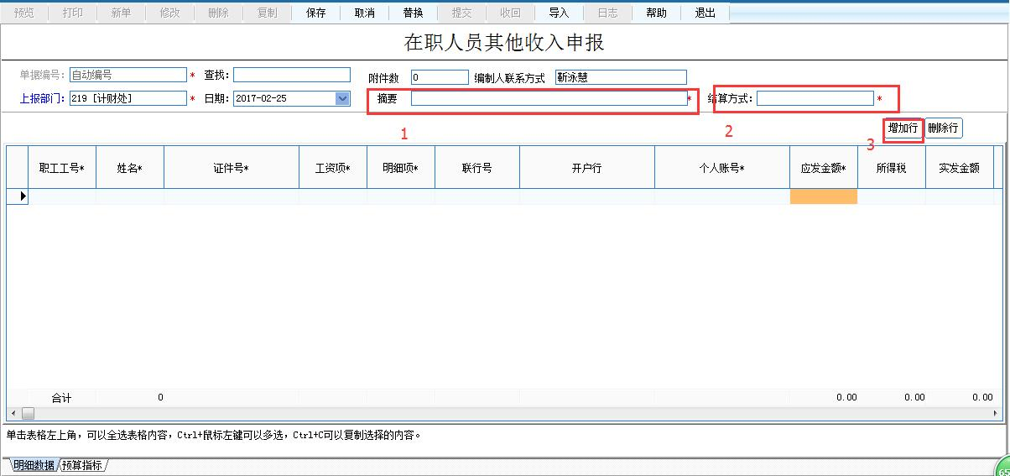
点击“增加行”后选择需要上报的其他收入项目和人员姓名及金额，选择需要填写的工资项和明细项目。各个相关信息填写完成后，点击“增加行”增加需要申报的人员和金额。操作方法如下图，输入完成后，点“确定”。带*的为必填项。
涉及到数量、标准等信息请按在财务处备案的内容填写在备注栏，教师职称等其他信息也需要在备注栏填写。

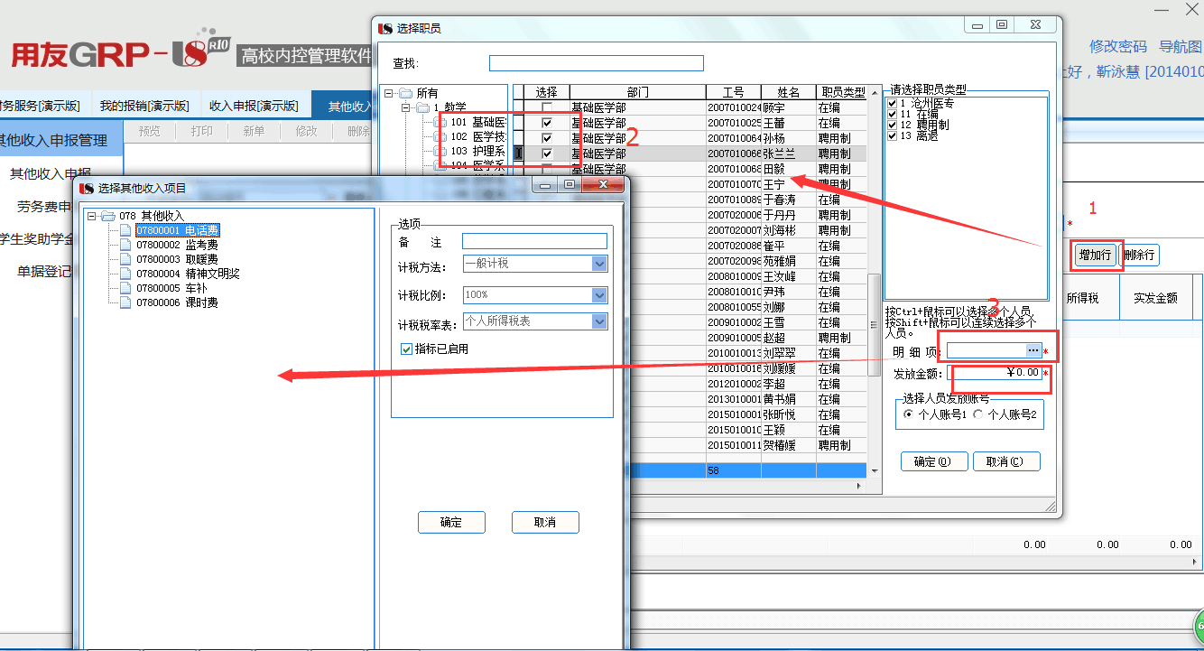
选择指标预算项目，如下图所示。完成后依次点击“保存”和“提交”。
如需提供请示报告、协议或合同等相关附件，在点击“保存”后，依次点击“附件——新增——其他”，选择应提交的电子文档，点击“关闭”。

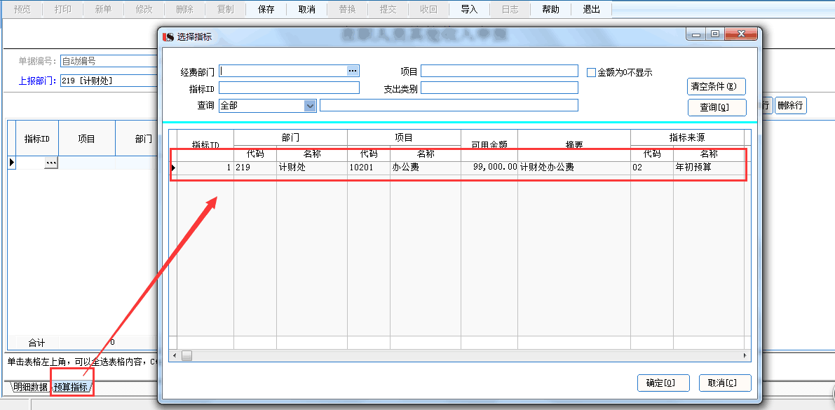

注：如发放人数众多，可将发放信息以EXCEL的格式通过“导入”方式直接批量导入系统中。
2. 劳务费申报
用于发放校外人员的劳务费。填写方法和规则同校内其他收入。
点击“新单”，输入摘要信息，选择结算方式。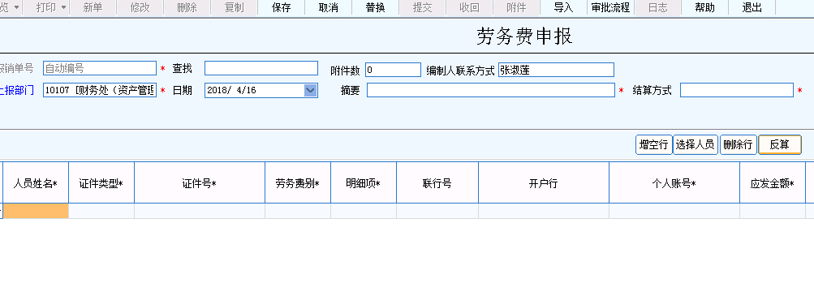
依次填写校外人员姓名，选择证件类型为身份证，填写身份证号，从明细项下拉列表中选择具体的劳务费类别，填写或下拉列表中选择开户行名称，填写账号信息及应发金额，所得税及实发金额由系统自动测算。数量、标准等其他需要明示项填写到“工作内容”栏。如给多人发放，通过上方的增行或减行进行增加记录或删除记录。
注：如发放人数众多，可将发放信息以EXCEL的格式通过“导入”方式直接批量导入系统中。
填写完上述信息，依次点击“保存”、“提交”。若财务人员尚未审核，则填报人可依次点击“取消提交”、“修改”进行相应的操作。
如需提供请示报告、协议或合同等相关附件，在点击“保存”后，依次点击“附件——新增——其他”，选择应提交的电子文档，点击“关闭”。
注意：当发放人员银行卡信息不对时，软件会自动验证，提示如下图：

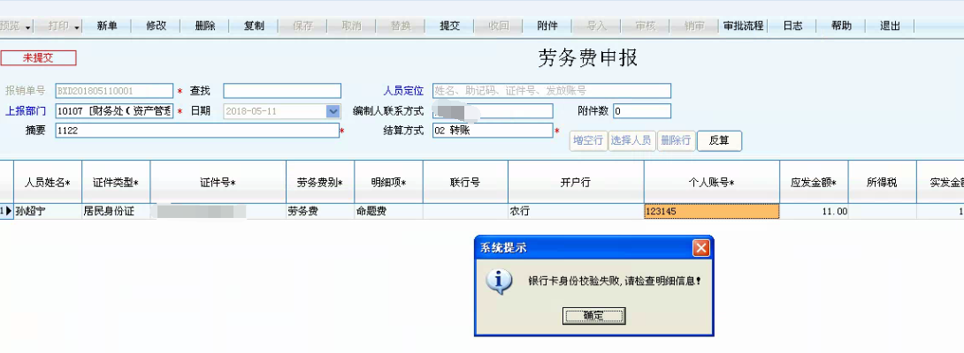

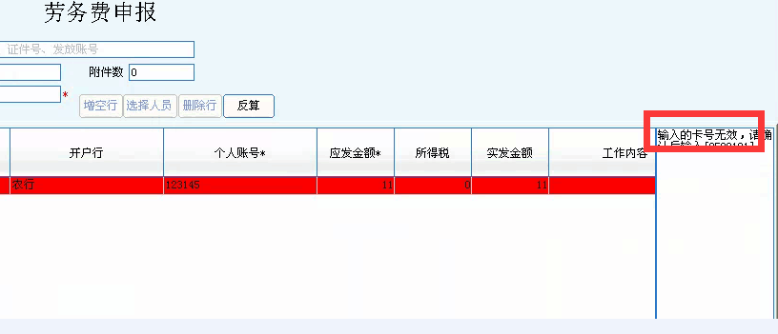
当

您提交信息无误时，提示如图：

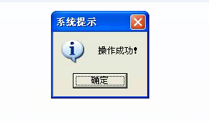

点击“审批流程”可以查看该单据的审核状态，财务人员审核后方可打印单据。
3. 单据登记簿
用于查询填写的个人收入申报的单据。
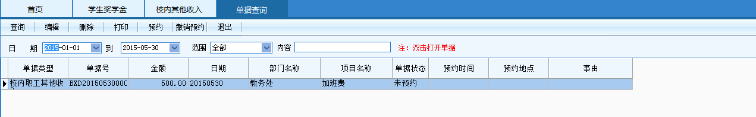

五、授权

1. 个人项目授权
用于个人项目负责人给其他人员进行授权。授权后被授权人拥有使用项目的预算或查询该项目预算的权限。选点击“删除”可以删除被授权人。
注：
- 只有项目负责人才有此功能的操作权限
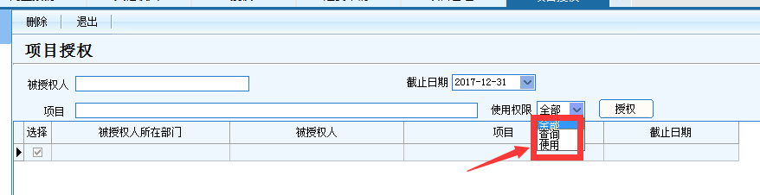2. 部门授权
用于部门负责人给某个职员进行授权。授权后被授权人拥有使用该部门所有项目的预算或查询该项目预算的权限。点击“删除”可以删除被授权人。
注：只有部门负责人才有此功能的操作权限
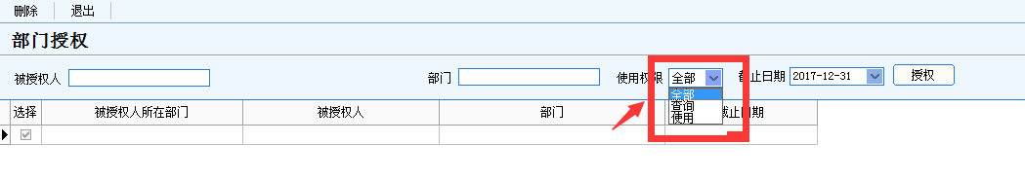
3. 部门项目授权
用于部门负责人给某个职员进行单个项目的授权。授权后被授权人拥有使用该部门单个项目的预算或查询该项目预算的权限。点击“删除”可以删除被授权人。
注：只有部门负责人才有此功能的操作权限
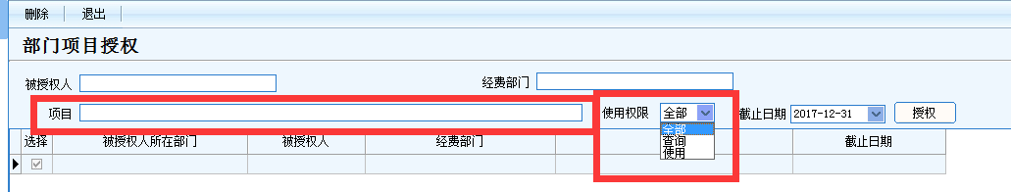

六、财务报销单据

为进一步提高财务报销的规范性、准确度和工作效率，根据新财务系统中预算指标控制的要求，在保持校内审批程序基本不变的前提下，对旧系统的常用报销单据进行了更优化的设计。具体包括单据粘贴单、差旅费报销单、会议费报销单、培训费报销单、经费支出报销单、借款单、其他收入发放表和劳务费发放表。此外，还增加了付款申请单和预借票据申请单暨承诺书。上述表单除了校内人员其他收入和校外人员劳务费需要在财务系统中在线填报外，其他公用经费报销单据可以从财务处主页的“常用下载”中下载。
具体单据使用及填写注意事项如下：
1. “单据粘贴单”只用来粘贴票据，须与相应的支出报销单一起使用。
2. 校内人员其他收入和校外人员劳务费申报表需要在财务系统线上填报，申报表中需要备注的信息，如数量、标准、教师职称等信息需在申报表中的“备注”或“工作内容”中填写。申报表可在“单据登记簿”中查询，显示“已审核”后打印，再线下送交签批。其余经费支出报销单均需线下填报、线下签批，审批流程不变。
每月15号之前是校内人员工资收入的核算时间，为精确计税，校内人员其他收入原则上在每月16号以后集中进行财务审核和处理。
3. 各类报销单中的项目（科研）经费名称和指标ID号请按照“指标余额表”中查询到的名称和对应的代码准确填写。如涉及报销归口管理的经费，“部门”请填写归口管理经费的所属部门名称。
4. 报销单中的结算方式均以下拉菜单形式呈现，可以根据实际结算方式选择。结算方式如果是个人工资卡或公务卡的，收款信息只需要填写收款人姓名，结算方式是转账支票或电汇的，需填写齐全收款人名称、开户行及账号等信息。
5. 报销单中的“行”可以根据需要随时插入增加记录，通过格式刷实现上下行格式的统一设置。“小计”“合计”为自动求和，“小写”金额与“大写”自动关联，确保总金额准确无误。
6. 所有报销单据涉及到人员签字的需要手签，其他信息需要打印。
7. 根据新培训费管理办法，培训费中的师资费中涉及到的专家食宿费要分别填写，不包含在综合定额的食宿费中。
8. 不同部门人员同行出差，报销票据尽量分开，按部门分别报销；确实无法分开的，需按部门分别填写差旅费报销单，连同报销票据一起送交财务处理。
9. 同项目经费同结算方式的不同支出内容可以汇总填写一张经费支出报销单，具体报销内容需分别填列。
10. 如本人工资卡或公务卡信息发生变更，应事先通知财务人员在财务系统进行修改。

